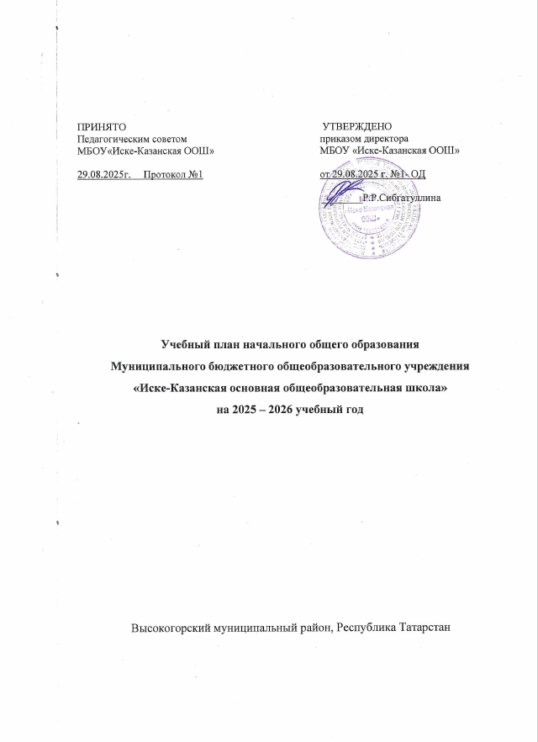

ПОЯСНИТЕЛЬНАЯ ЗАПИСКА

Учебный план начального общего образования Муниципальное бюджетное общеобразовательное учреждение «Иске-Казанская основная общеобразовательная школа Высокогорского муниципального района Республики Татарстан»(далее - учебный план) для 1-4 классов, реализующих основную образовательную программу начального общего образования, соответствующую ФГОС НОО (приказ Министерства просвещения Российской Федерации от 31.05.2021 № 286 «Об утверждении федерального государственного образовательного стандарта начального общего образования») ,ФОП НОО ( Приказ Министерства просвещения Российской Федерации от 18.05.2023 № 372 "Об утверждении федеральной образовательной программы начального общего образования"), фиксирует общий объём нагрузки, максимальный объём аудиторной нагрузки обучающихся, состав и структуру предметных областей, распределяет учебное время, отводимое на их освоение по классам и учебным предметам.
Учебный план является частью образовательной программы Муниципального бюджетного общеобразовательного учреждения «Иске-Казанская основная общеобразовательная школа Высокогорского муниципального района Республики Татарстан», разработанной в соответствии с ФГОС начального общего образования, с учетом Федеральной образовательной программы начального общего образования, в соответствии с приказом Министерства просвещения Российской Федерации от 09.10.2024 № 704 «О внесении изменений в некоторые приказы министерства просвещения Российской Федерации, касающиеся федеральных образовательных программ начального общего образования, основного общего образования и среднего общего образования» (далее – Приказ №704), и обеспечивает выполнение санитарно-эпидемиологических требований СП 2.4.3648-20 и гигиенических нормативов и требований СанПиН 1.2.3685-21.
Учебный год в Муниципальное бюджетное общеобразовательное учреждение «Иске-Казанская основная общеобразовательная школа Высокогорского муниципального района Республики Татарстан» начинается 01.09.2025 и заканчивается 26.05.2026.
Продолжительность учебного года в 1 классе - 33 учебные недели во 2-4 классах – 34 учебных недели.
Максимальный объем аудиторной нагрузки обучающихся в неделю составляет в 1 классе - 21 час, во 2 – 4 классах – 26 часов .
Образовательная недельная нагрузка распределяется равномерно в течение учебной недели, при этом объем максимально допустимой нагрузки в течение дня составляет:
- для обучающихся 1-х классов - не превышает 4 уроков и один раз в неделю - 5 уроков.
- для обучающихся 2-4 классов - не более 5 уроков.
Распределение учебной нагрузки в течение недели строится таким образом, чтобы наибольший ее объем приходился на вторник и (или) среду. На эти дни в расписание уроков включаются предметы, соответствующие наивысшему баллу по шкале трудности либо со средним баллом и наименьшим баллом по шкале трудности, но в большем количестве, чем в остальные дни недели.
Изложение нового материала, контрольные работы проводятся на 2 - 4-х уроках в середине учебной недели. Продолжительность урока (академический час) составляет 45 минут, за исключением 1 класса.
Обучение в 1-м классе осуществляется с соблюдением следующих дополнительных требований:
- учебные занятия проводятся по 5-дневной учебной неделе и только в первую смену;
- использование «ступенчатого» режима обучения в первом полугодии (в сентябре, октябре - по 3 урока в день по 35 минут каждый, в ноябре-декабре - по 4 урока по 35 минут каждый; январь - май - по 4 урока по 40 минут каждый).
- Продолжительность выполнения домашних заданий составляет во 2-3 классах - 1,5 ч., в 4 классах - 2 ч.
С целью профилактики переутомления в календарном учебном графике предусматривается чередование периодов учебного времени, сессий и каникул. Продолжительность каникул в течение учебного года составляет не менее 30 календарных дней, летом — не менее 8 недель. Для первоклассников предусмотрены дополнительные недельные каникулы в середине третьей четверти.
Учебные занятия для учащихся 2-4 классов проводятся по 6-и дневной учебной неделе.
Учебный план состоит из двух частей — обязательной части и части, формируемой участниками образовательных отношений. Обязательная часть учебного плана определяет состав учебных предметов обязательных предметных областей.
Часть учебного плана, формируемая участниками образовательных отношений, обеспечивает реализацию индивидуальных потребностей обучающихся, во 2- 4 классах передано на изучение русского языка и литературного чтения на русском языке.
В МБОУ «Иске-Казанская основная общеобразовательная школа Высокогорского муниципального района Республики Татарстан» языком обучения является татарский язык.
По заявлению родителей (законных представителей) несовершеннолетних обучающихся осуществляется изучение родного (татарского) языка и родной (татарской) литературы из числа языков народов РФ, государственных языков республик РФ.
При изучении предметной области «Основы религиозных культур и светской этики» выбор одного из учебных модулей осуществляются по заявлению родителей (законных представителей) несовершеннолетних обучающихся: «Основы светской этики».
Промежуточная аттестация – процедура, проводимая с целью оценки качества освоения обучающимися части содержания (четвертное оценивание) или всего объема учебной дисциплины за учебный год (годовое оценивание).
Промежуточная/годовая аттестация обучающихся за четверть осуществляется в соответствии с календарным учебным графиком.
Все предметы обязательной части учебного плана оцениваются по четвертям.
Промежуточная аттестация проходит на последней учебной неделе четверти. Формы и порядок проведения промежуточной аттестации определяются «Положением о формах, периодичности и порядке
текущего контроля успеваемости и промежуточной аттестации обучающихся Муниципальное бюджетное общеобразовательное учреждение ``Иске-Казанская основная общеобразовательная школа Высокогорского муниципального района Республики Татарстан``.
Оценивание младших школьников в течение первого года обучения осуществляются в форме словесных качественных оценок на критериальной основе, в форме письменных заключений учителя, по итогам проверки самостоятельных работ.
Освоение основных образовательных программ начального общего образования завершается итоговой аттестацией. Нормативный срок освоения ООП НОО составляет 4 года.

УЧЕБНЫЙ ПЛАН
Предметная область | Учебный предмет | Количество часов в неделю
Предметная область | Учебный предмет | 1 | 2 | 3 | 4
Обязательная часть
Русский язык и литературное чтение | Русский язык | 4 | 4 | 4 | 4
Русский язык и литературное чтение | Литературное чтение | 3 | 3 | 3 | 3
Родной язык и литературное чтение на родном языке | Родной (татарский) язык | 2 | 3 | 3 | 3
Родной язык и литературное чтение на родном языке | Литературное чтение на родном (татарском)языке | 1 | 1 | 1 | 1
Иностранный язык | Иностранный (английский) язык | 0 | 2 | 2 | 2
Математика и информатика | Математика | 4 | 4 | 4 | 4
Обществознание и естествознание ("окружающий мир") | Окружающий мир | 2 | 2 | 2 | 2
Основы религиозных культур и светской этики | Основы религиозных культур и светской этики | 0 | 0 | 0 | 1
Искусство | Изобразительное искусство | 0,5 | 1 | 1 | 1
Искусство | Музыка | 0,5 | 1 | 1 | 1
Технология | Технология | 1 | 1 | 1 | 1
Физическая культура | Физическая культура | 2 | 2 | 2 | 2
Итого |  | 20 | 24 | 24 | 25
Часть, формируемая участниками образовательных отношений
Наименование учебного курса
Русский язык |  |  | 1 | 1 | 1
Литературное чтение |  |  | 1 | 1
Итого |  | 0 | 2 | 2 | 1
ИТОГО недельная нагрузка |  | 20 | 26 | 26 | 26
Количество учебных недель |  | 33 | 34 | 34 | 34
Всего часов в год |  | 620 | 884 | 884 | 884
План внеурочной деятельности (недельный)
Муниципальное бюджетное общеобразовательное учреждение ``Иске-Казанская основная общеобразовательная школа Высокогорского муниципального района Республики Татарстан``
Учебные курсы | Количество часов в неделю
Учебные курсы | 1 | 2 | 3 | 4
"Разговоры о важном" | 1 | 1 | 1 | 1
«Тропинка в профессию» | 1 | 1 | 1 | 1
«Этикет- путь к успеху» | 1 | 1 | 1 | 1
ИТОГО недельная нагрузка | 3 | 3 | 3 | 3

ФОРМЫ ПРОМЕЖУТОЧНОЙ АТТЕСТАЦИИ
Предметная область | Учебный предмет | КЛАССЫ
Предметная область | Учебный предмет | 1 | 2 | 3 | 4
Обязательная часть
Русский язык и литературное чтение | Русский язык | ЛД | ГО/ПР | ГО/ПР | ГО/ПР
Русский язык и литературное чтение | Литературное чтение | ЛД | ГО/ПР | ГО/ПР | ГО/ПР
Родной язык и литературное чтение на родном языке | Родной (татарский) язык | ЛД | ГО/ПР | ГО/ПР | ГО/ПР
Родной язык и литературное чтение на родном языке | Литературное чтение на родном (татарском)языке | ЛД | ГО/ПР | ГО/ПР | ГО/ПР
Иностранный язык | Иностранный (английский)язык |  | ГО/ПР | ГО/ПР | ГО/ПР
Математика и информатика | Математика | ЛД | ГО/ПР | ГО/ПР | ГО/ПР
Обществознание и естествознание ("окружающий мир") | Окружающий мир | ЛД | ГО/ПР | ГО/ПР | ГО/ПР
Основы религиозных культур и светской этики | Основы религиозных культур и светской этики |  |  |  | ГО/ПР
Искусство | Изобразительное искусство | ЛД | ГО/ПР | ГО/ПР | ГО/ПР
Искусство | Музыка | ЛД | ГО/ПР | ГО/ПР | ГО/ПР
Технология | Технология | ЛД | ГО/ПР | ГО/ПР | ГО/ПР
Физическая культура | Физическая культура | ЛД | ГО/ПР | ГО/ПР | ГО/ПР
Часть, формируемая участниками образовательных отношений
Наименование учебного курса
"Разговоры о важном" |  |  | ЗЧ | ЗЧ
«Тропинка в профессию» |  |  | ЗЧ | ЗЧ | ЗЧ
«Этикет- путь к успеху» |  |  | ЗЧ | ЗЧ

Условные обозначения:
ЛД – листы достижений ГО – годовая оценка
ПР – письменная работа ЗП – защита проекта ЗЧ - зачет

